Отчёт по лабораторной работе №2
Дискреционное разграничение прав в Linux. Основные атрибуты
Акунаева Антонина Эрдниевна
Содержание

1 Цель работы
- Получение практических навыков работы в консоли с атрибутами файлов, закрепление теоретических основ дискреционного разграничения доступа в современных системах с открытым кодом на базе ОС Linux. [1]

2 Задание
- Ознакомиться с командами проверки и управления атрибутами файлов, учётной записи в Linux.
- Заполнить таблицы.

3 Выполнение лабораторной работы
В нашей системе aeakunaeva в терминале создаём нового пользователя guest (также заходим как администратор и вводим пароль от учётной записи) (рис. 1):
sudo -i
useradd guest
Задаём пароль для новой учётной записи guest, при необходимости вводим его дважды:
passwd guest
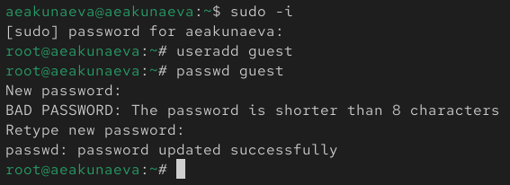
Рис. 1: Создание учётной записи guest
Перезаходим в учётную запись, но теперь в guest (можно через Log out или Switch user). Вводим ранее заданный пароль (рис. 2):
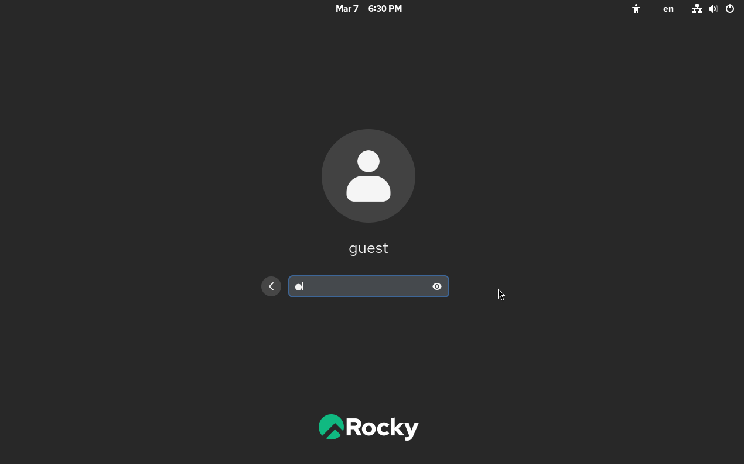
Рис. 2: Вход в учётную запись guest
В терминале учётной записи guest вводим команду для проверки текущей директории (рис. 3):
pwd
Результат обозначает, что мы находимся в домашней директории пользователя guest (/home/guest), что совпадает с приглашением командной строки ~ (домашняя директория).
Затем уточним имя пользователя:
whoami
Команда выведет guest, что совпадает с действительностью. После используем команду для вывода информации об uid, группах пользователя:
id
Результат покажет, что пользователь guest имеет uid = 1001 и соответствующие ему группы guest (1001). Если введём команду для вывода в терминал информации о группах пользователя, то получим также удовлетворяющий действительности ответ (что пользователь guest входит в группы guest):
groups
Все выведенные из команд выше данные совпадают с заданной по умолчанию информацией о пользователе guest.
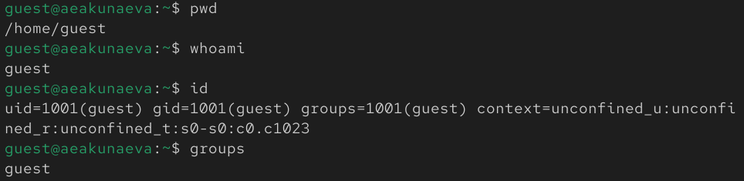
Рис. 3: Проверка данных учётной записи guest
Просмотрим содержимое файла /etc/passwd, выведя его на экран (рис. 4):
cat /etc/passwd
Получим несколько строк с информацией о паролях и прочей конфеденциальной информации о системе и пользователях, в том числе о наших основном и допонлительном аккаунтах: aeakunaeva и guest. В самом конце найдём запись о пользователе guest. Информация о uid и группе (с номерами 1001) совпадает с ранее полученными данными).
Определим существующие в системе директории:
ls -l /home/
Мы смогли получить список поддиректорий /home: всего их две для пользователей aeakunaeva и guest. Для обеих директорий установлены права на чтение, запись и исполнение для владельца и отсутствуют для остальных (drwx——).
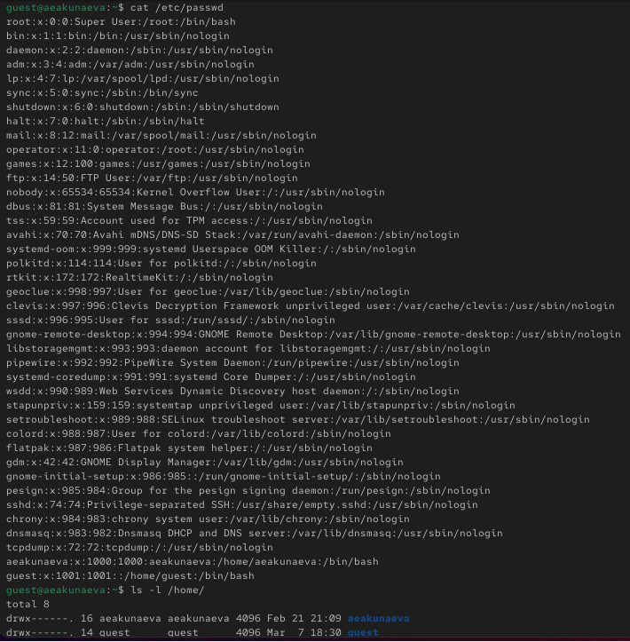
Рис. 4: Данные о поддиректориях /home
Проверим установленные расширенные атрибуты для поддиректорий /home (рис. 5):
lsattr /home
Нам не позволяют просмотреть их без входа как root-пользователь, поэтому добавляем sudo и вводим пароль:
sudo lsattr /home
Однако мы всё равно не можем получить доступ к этой информации, т.к. guest не является администратором, в отличие от aeakunaeva.
Тогда создадим каталог dir1 в домашней директории:
mkdir dir1
И проверим его данные о правах:
ls -l
Для владельца доступно всё, в то время как для остальных только чтение и исполнение без записи (drwxr-xr-x).
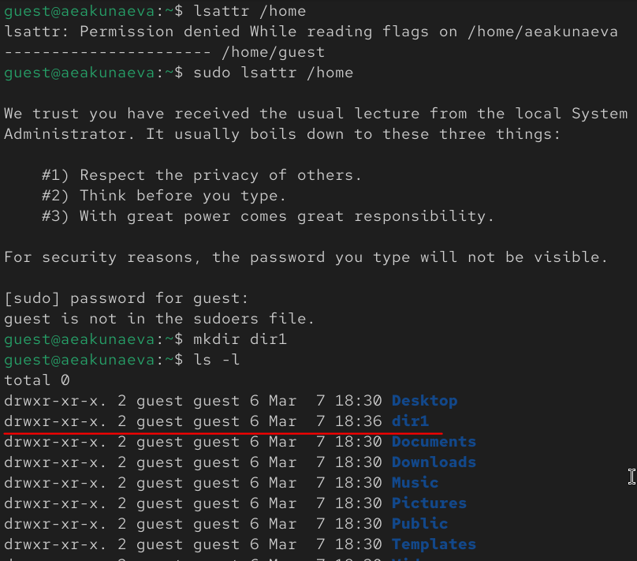
Рис. 5: Проверка атрибутов директории /home
Проверим теперь список атрибутов для dir1 (рис. 6):
lsattr
В списке находим каталог dir1. Теперь снимаем все атрибуты с dir1:
chmod 000 dir1
И проверяем:
ls -l
Теперь для каталога dir1 не существует прав ни для какой группы пользователей. Если мы попытаемся создать файл file1 в директории dir1, то получим сообщение об отказе в доступе, потому что ранее мы сняли все атрибуты (права) с каталога dir1 для всех групп. Если мы попробуем проверить наличие файла file1, то также получим отказ в доступе:
echo "test" > /home/guest/dir1/file1
ls -l /home/guest/dir1
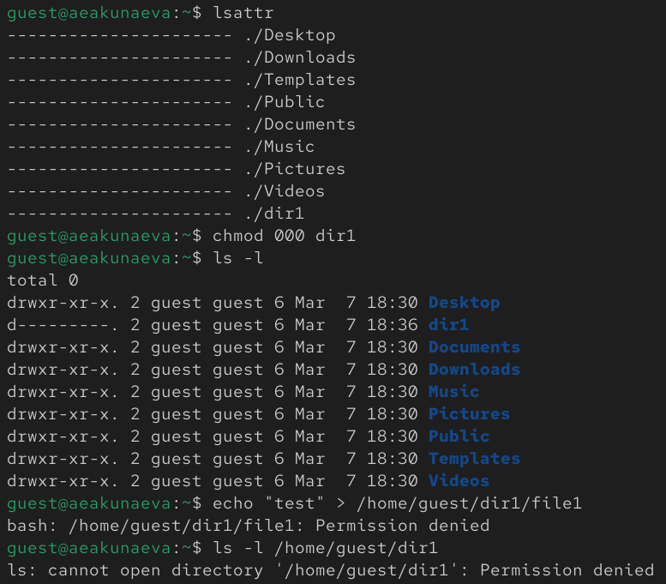
Рис. 6: Управление атрибутами директорий

4 Таблицы

4.1 Таблица 2.1. Установленные права и разрешённые действия
Права директории | Права файла | Создание файла | Удаление файла | Запись в файл | Чтение файла | Смена директории | Просмотр файлов в директории | Переименование файла | Смена атрибутов файла
d (000) | (000) | - | - | - | - | - | - | - | -
d–x—— (100) | —x—— (100) | - | - | - | - | + | - | - | +
dr——– (400) | -r——– (400) | - | - | - | + | - | + | - | -
d-w——- (200) | –w——- (200) | + | + | + | - | - | - | + | -
dr-x—— (500) | -r-x—— (500) | - | - | - | + | + | + | - | +
drw——- (600) | -rw——- (600) | + | + | + | + | - | + | + | -
d-wx—— (300) | –wx—— (300) | + | + | + | - | + | - | + | +
drwx—— (700) | -rwx—— (700) | + | + | + | + | + | + | + | +

4.2 Таблица 2.2. Минимальные права для совершения операций
Операция | Минимальные права на директорию | Минимальные права на файл
Создание файла | d-w——- | –w——-
Удаление файла | d-w——- | –w——-
Чтение файла | dr——– | -r——–
Запись в файл | d-w——- | –w——-
Переименовывание файла | d-w——- | –w——-
Создание поддиректории | d-w——- | ———-
Удаление поддиректории | d-w——- | ——–

5 Выводы
Я получила практических навыков работы в консоли с атрибутами файлов, закрепление теоретических основ дискреционного разграничения доступа в современных системах с открытым кодом на базе ОС Linux.

Список литературы
1. Кулябов Д.С. Лабораторная работа № 2. Дискреционное разграничение прав в Linux. Основные атрибуты. ТУИС РУДН.

